

Si encontramos dos vértices impares, sin importar la cantidad de vértices pares que existan; entonces tal figura se puede dibujar de un solo trazo sin levantar el lápiz y sin repasar ninguna parte de dicho trazo dos veces.

Notita:
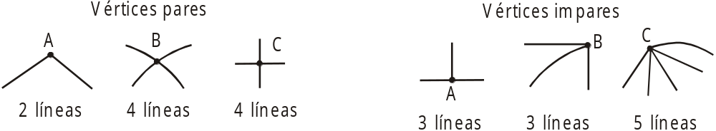

EJERCICIOS RESUELTOS

1. ¿Se puede dibujar de un solo trazo? :
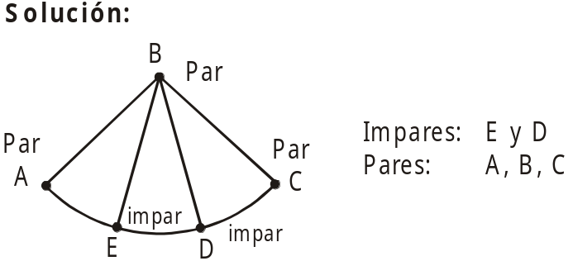
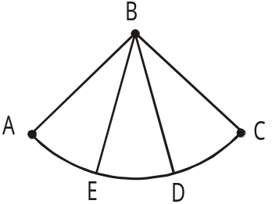

Dibujamos:
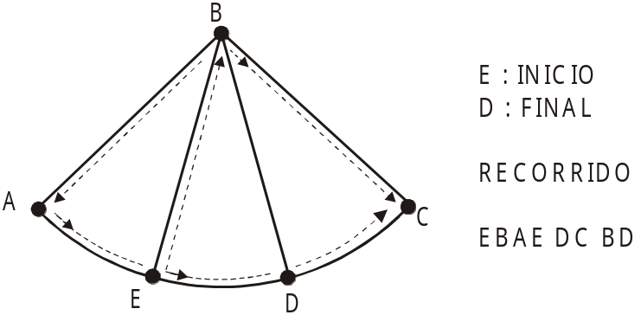

2. ¿Puedes dibujar sin pasar el lápiz dos veces por la misma línea ni levantarlo del papel?:

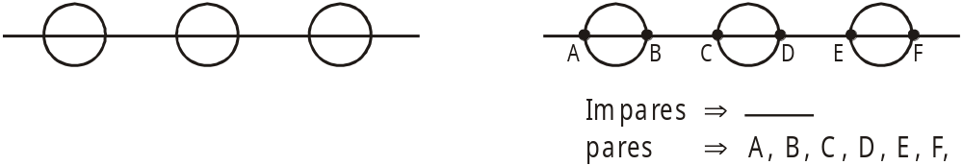

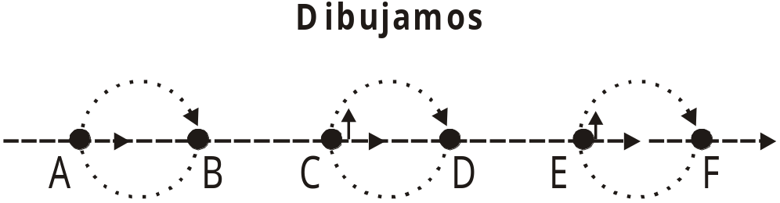

3. ¿Cuál de las siguientes figuras adjuntas se pueden dibujar sin pasar el lápiz dos veces por la misma recta, ni levantarlo del papel?

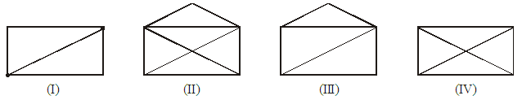

A) I B) II C) I y II D) I, II, III E) todas

Solución:
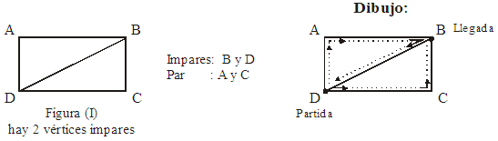

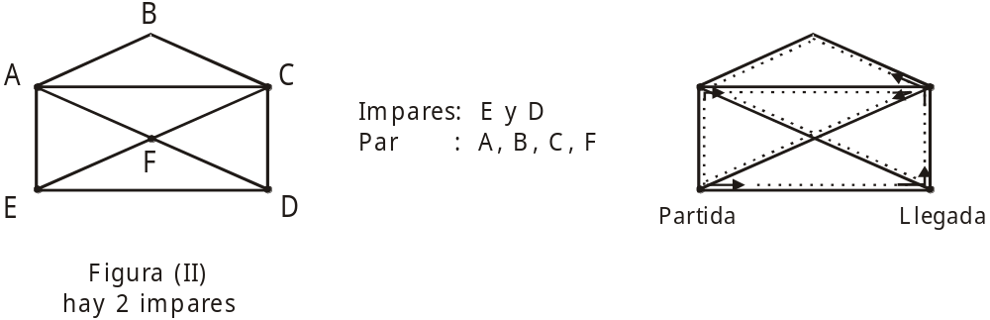

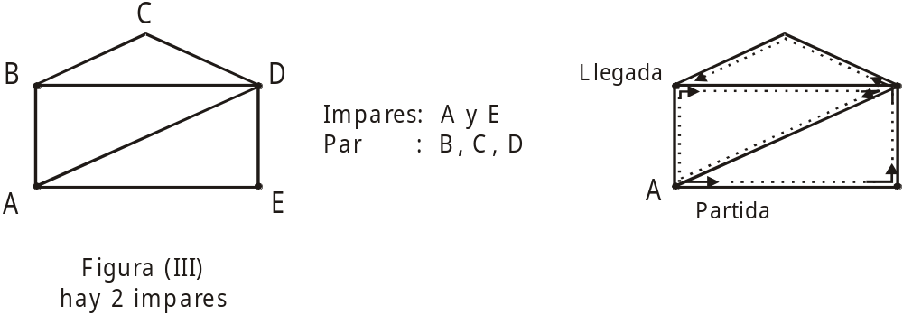

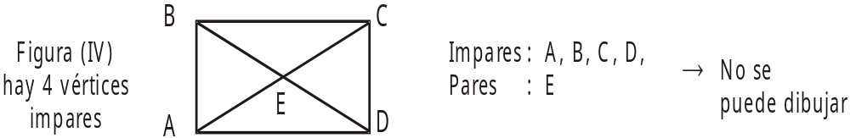

Rpta: De las figuras dadas la I, II, III se pueden dibujar de un solo trazo por tener sólo 2 vértices impares.




I. Los siguientes dibujos pueden ser hechos de un solo trazo sin levantar el lápiz y sin repasar ninguna parte de dicho trazo. Efectúa el dibujo indicando el número de vértices pares e impares.
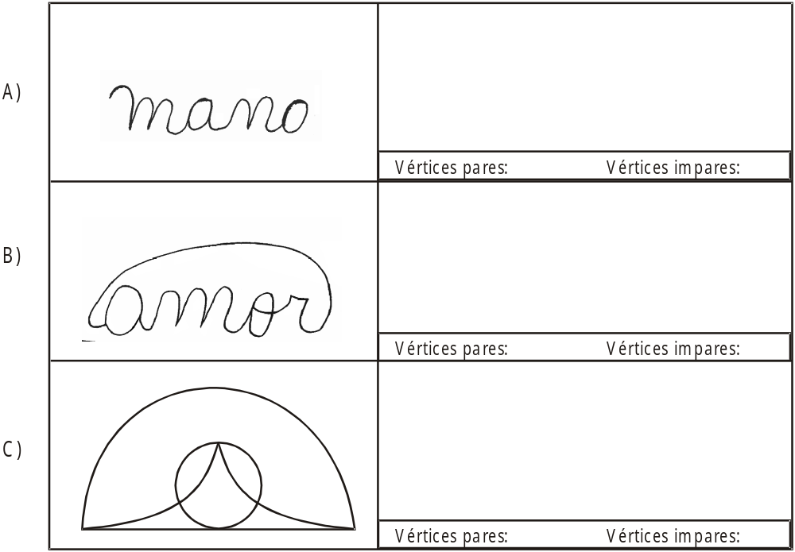

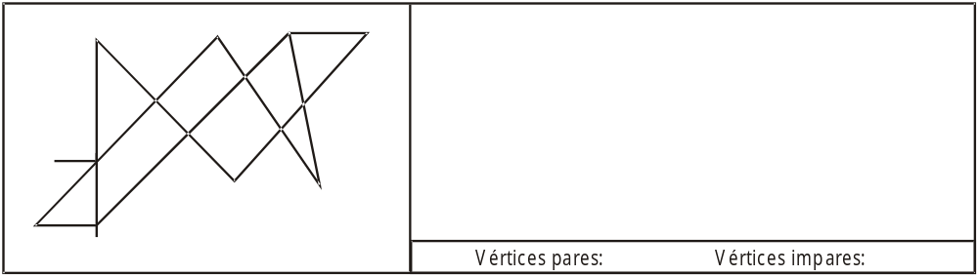

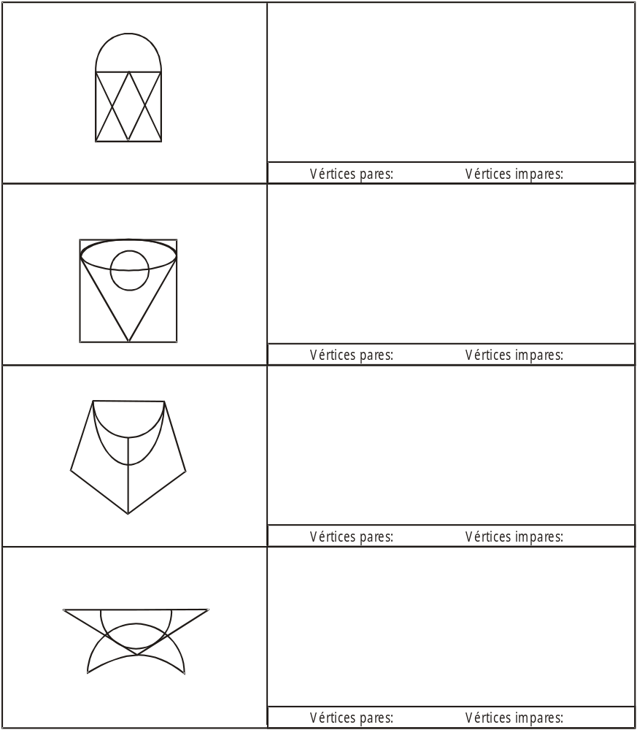

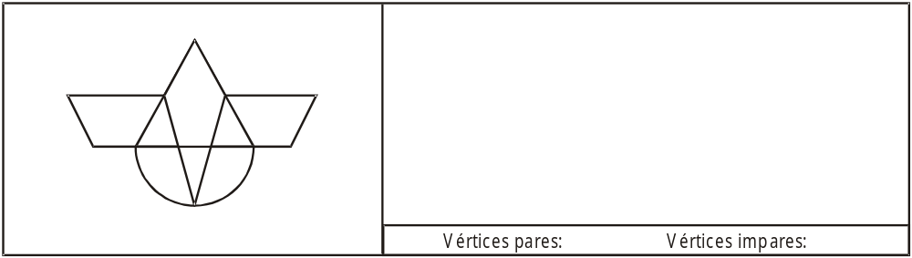

¿Cuántos vértices impares hay en la siguiente figura?, encuéntralos.

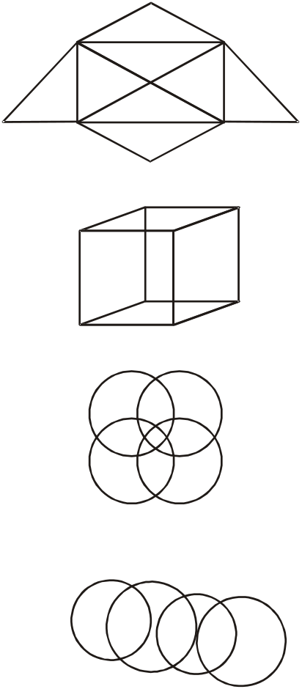
A)

B)

C)

D)

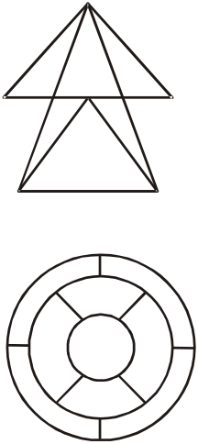
E)

F)

¿Qué vértices de la siguiente figura son pares?

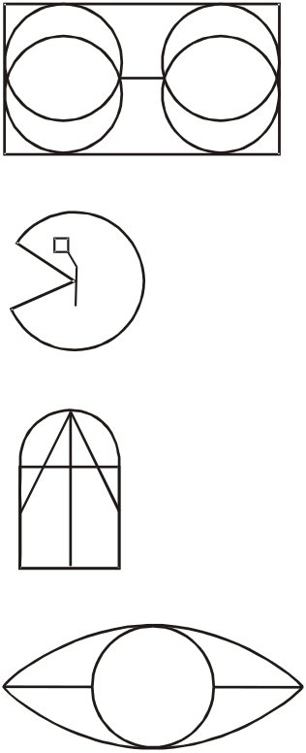
A)

B)

C)

D)

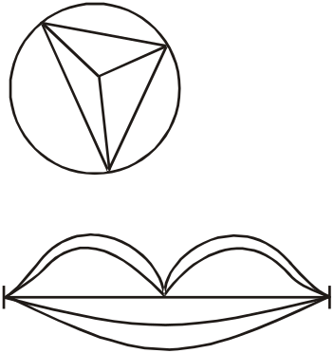
E)

F)
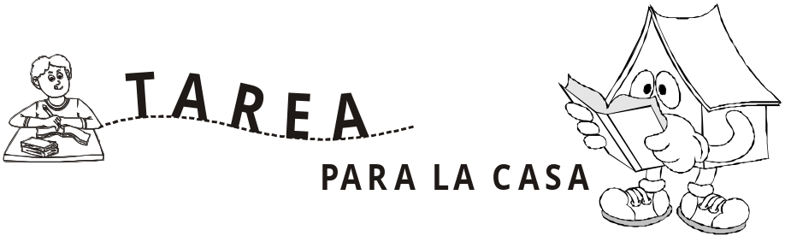

1. ¿Cuáles de las siguientes figuras se pueden hacer de un solo trazo?

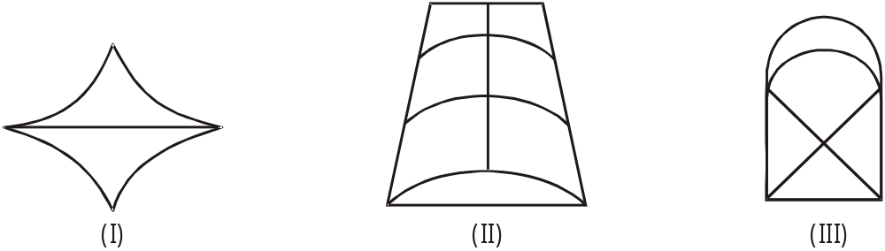
Solución:

2. ¿Cuántos vértices impares hay en la siguiente figura?
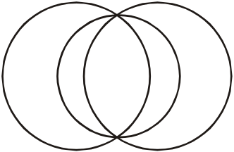
Solución:

A) 1 B) 2 C) 3
D) 4 E) ninguno

3. En la figura ¿Cuántos vértices impares es posible encontrar?

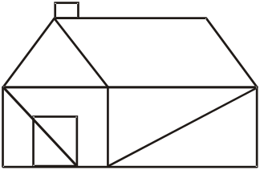
Solución:

A) 4 B) 2 C) 36
D) 8 E) ninguno

4. ¿Cuáles de las siguientes figuras se puede dibujar sin pasar el lápiz dos veces por la misma línea ni levantarlo del papel?

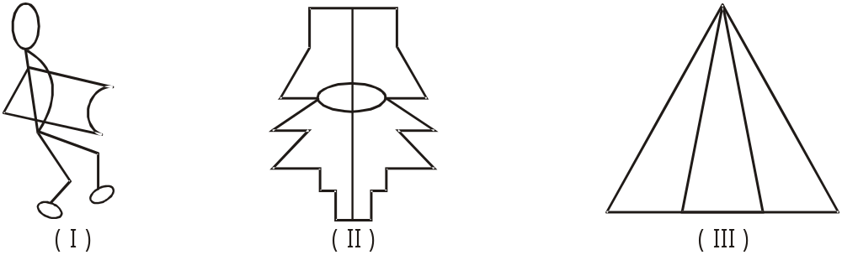

5. ¿Cuántos vértices pares hay en la siguiente figura, se podrá dibujar?

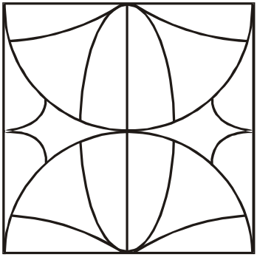
Solución:


6. ¿Cuántos vértices pares tiene la siguiente figura?



